ПРЕСС-РЕЛИЗ
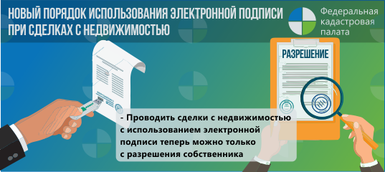
Преимущества электронной подписи
Уже ни для кого не является новостью, что вместо хождения по различным ведомствам и учреждениям для получения государственной или муниципальной услуги достаточно иметь сертификат усиленной квалифицированной электронной подписи (УКЭП), который можно получить в Удостоверяющем центре Кадастровой палаты.
На сегодняшний день с помощью электронной подписи, выданной Удостоверяющим центром Кадастровой палаты, можно не только подписывать различные документы в электронном виде, но и в режиме online осуществить постановку объекта недвижимости на кадастровый учет и зарегистрировать право собственности на него, получить сведения из Единого государственного реестра недвижимости или воспользоваться сервисами Единого портала государственных услуг. Кроме того, при условии наличия выхода в Интернет, данная электронная подпись, позволяет получить загранпаспорт, подать налоговую отчетность и многое другое.
Усиленная квалифицированная электронная подпись (УКЭП), которую можно получить в Кадастровой палате, надежно защищена от подделок и создается с использованием криптографических средств. Стоимость создания и выдачи электронной подписи в электронном виде составляет 700 рублей, что значительно ниже сложившейся на рынке конъюнктуры цен.
Важно понимать, что выданная в Кадастровой палате электронная подпись может быть использована для получения государственных услуг.
Обладатель электронной подписи может беспрепятственно получать онлайн следующие услуги:
- поставить объект на кадастровый учет, зарегистрировать права собственности на него, получить сведения из Единого государственного реестра недвижимости;
- отследить санкции ГИБДД, поставить автомобиль на учет;
- оформить анкету для получения паспорта;
- получить ИНН;
- подать заявление для поступления в вуз (с каждым годом все больше учебных заведений вводит в практику прием от иногородних абитуриентов заявлений, заверенных электронной подписью).
Электронная подпись стала реальным заменителем обычной подписи - современной технологией, упрощающей нашу жизнь.
С дополнительной информацией можно ознакомиться на официальном сайте Удостоверяющего центра: https://uc.kadastr.ru. По всем техническим вопросам, связанным с получением квалифицированного сертификата можно обратиться по телефону: 8-861-992-12-99, или по адресу электронной почты: uc_request_23@23.kadastr.ru.
Напомним, с 13 августа владельцы недвижимости получили возможность в заявительном порядке вносить в Единый государственный реестр недвижимости (ЕГРН) запись о возможности регистрации перехода права собственности на принадлежащую им недвижимость на основании заявления в электронном виде, заверенного электронной подписью. При отсутствии такой записи в ЕГРН провести сделку дистанционно невозможно.
______________________________________________________________________________________________________
Пресс-служба Кадастровой палаты по Краснодарскому краю
press23@23.kadastr.ru

